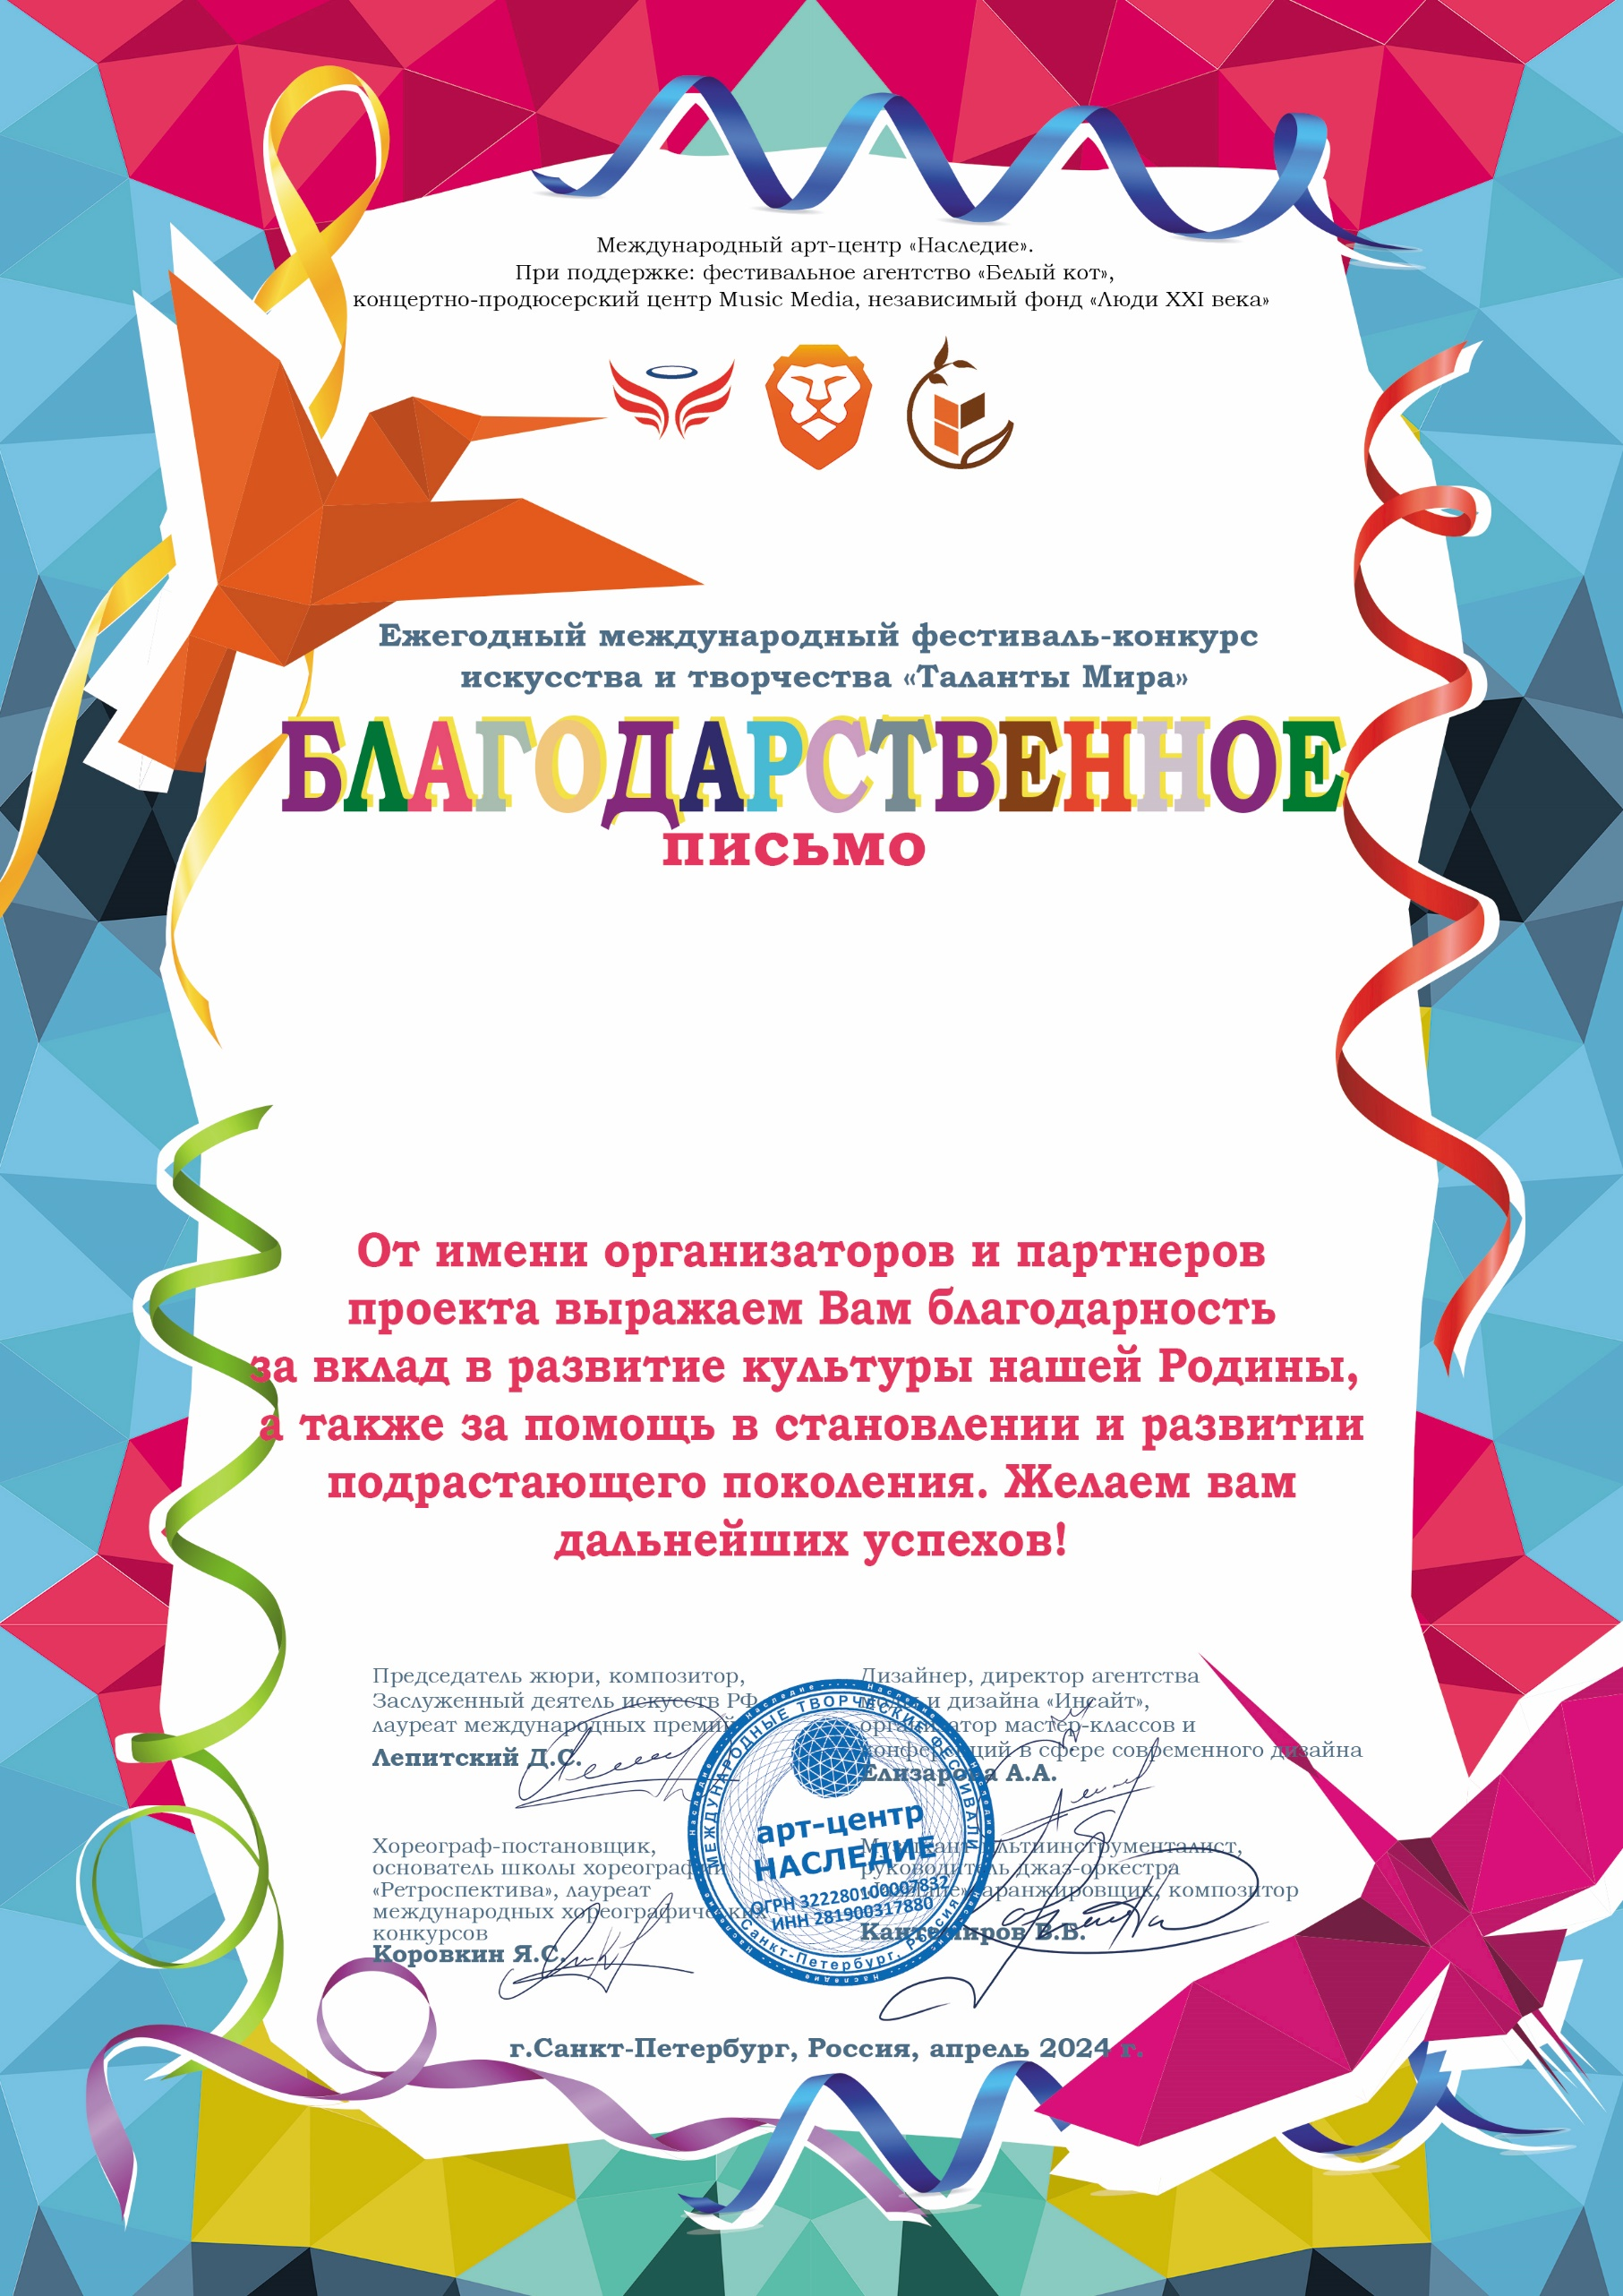
80304

Ауст Светлана Валерьевна
(МБУ ДК «Узморский» , Саратовская обл., Энгельсский р-н, с. Узморье )

